Termo de Abertura de Projeto

Divisão de Desenvolvimento estratégico - dIDES

Poder Judiciário do Estado do Rio de Janeiro – PJERJ
Secretaria-Geral de Governança, Inovação e Compliance – SGGIC
Departamento de Inovação e Desenvolvimento – DEIND


identificação do projeto
NOME DO PROJETO:
PROPRIETÁRIO DO PROJETO | GERENTE DE PROJETO | UNIDADE DEMANDANTE | DATA DE INÍCIO

HISTÓRICO DE REVISÕES:
Versão | Data | Responsável | Nota de Revisão/Obs.
0
1
2


JUSTIFICATIVA DO PROJETO


Objetivo do Projeto

OBJETIVO ESTRATÉGICO (ALINHAMENTO COM O MAPA ESTRATÉGICO)

OBJETIVO DE DESENVOLVIMENTO SUSTENTÁVEL (ALINHAMENTO COM À AGENDA 2030 DA ONU)


resultados esperados e exclusões do projeto
RESULTADOS ESPERADOS
EXCLUSÕES DO PROJETO


PARTES INTERESSADAS


CUSTO ESTIMADO Do Projeto

O presente projeto:
( ) não possui custos e os recursos utilizados serão os já existentes no Tribunal de Justiça do Estado do Rio de Janeiro.
( ) apresenta custos financeiros (listar os principais recursos necessários e custos estimados).


INDICADORES E METAS Do PROJETO

Indicador do projeto:
Meta:


riscos do Projeto

RISCO | PROBABILIDADE | IMPACTO | SEVERIDADE* | AÇÃO PREVENTIVA ** | AÇÃO CORRETIVA***
Perda do objeto por desistência da Administração Superior | baixo | alto |  | Buscar a anuência da administração superior antes do início do projeto | Ressubmeter na próxima gestão
Atraso no cumprimento das tarefas | médio | médio | média | Aprovar o cronograma do projeto com as unidades antes de iniciar o projeto  Entrar em contato com a unidade antes do vencimento do prazo das tarefas para alertar a proximidade do prazo | Entrar em contato com a unidade para que a unidade cumpra a tarefa em atraso e reforçar a importância do cumprimento dos prazos.

*Severidade: Tabela em anexo.
**Ação preventiva: Medidas tomadas para evitar ou reduzir o risco.
***Ação corretiva: medidas para minimizar os impactos, caso ele ocorra.


Para que o encerramento do projeto XX possa acontecer, os seguintes requisitos devem ser atendidos:
- Validação das Entregas: Verificação de que todas as ferramentas foram desenvolvidas, testadas e implementadas.
- Termo de Encerramento do Projeto: Elaboração de um relatório que inclua uma análise do desempenho do projeto em relação aos indicadores de eficiência, eficácia e transparência, além do cumprimento das metas estabelecidas pelo CNJ.
ANEXO I. TABELA DE SEVERIDADE
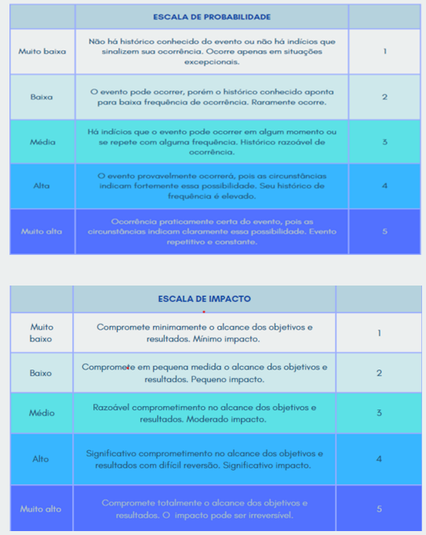
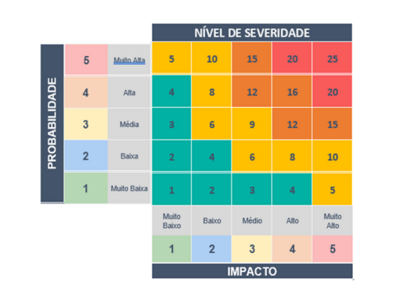
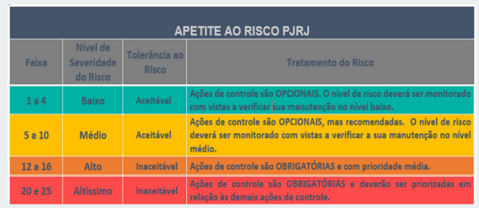
ANEXO II. TABELA DE OBJETIVOS DO PROJETO
Alinhamento ao Mapa Estratégico do TJRJ
​​☐Sociedade / Garantia dos Direitos Fundamentais
​​☐Sociedade / Fortalecimento da Relação Institucional do Judiciário com a Sociedade
​​☐Processos Internos / Agilidade e Produtividade na Prestação Jurisdicional
​​☐Processos Internos / Enfrentamento à Corrupção e à Improbidade Administrativa
​​☐Processos Internos / Consolidação do Sistema de Precedentes Obrigatórios
​​☐Processos Internos / Aperfeiçoamento da Gestão da Justiça Criminal
​​☐Processos Internos / Promoção da Sustentabilidade
​​☐Processos Internos / Aperfeiçoamento da Gestão Administrativa e da Governança Judiciária​
☐Processos Internos / Prevenção de Litígios e Adoção de Soluções Consensuais para os Conflitos​
☐Aprendizado e Crescimento / Aperfeiçoamento da Gestão de Pessoas
​​☐Aprendizado e Crescimento / Aperfeiçoamento da Estrutura Predial, Logística e de Segurança
​☐Aprendizado e Crescimento / Fortalecimento da Estratégia Nacional de TIC e de Proteção de Dados
​☐Aprendizado e Crescimento / Aperfeiçoamento da Gestão Orçamentária e Financeira
Alinhamento aos ODS da Agenda 2030 ONU
​​☐1 - Acabar com a pobreza em todas as suas formas, em todos os lugares  ​​☐2 - Acabar com a fome, alcançar a segurança alimentar e melhoria da nutrição e promover a agricultura sustentável  ​​☐3 - Assegurar uma vida saudável e promover o bem-estar para todos, em todas as idades  ​​☐4 - Assegurar a educação inclusiva e equitativa e de qualidade, e promover oportunidades de aprendizagem ao longo da vida para todos  ​​☐5 - Alcançar a igualdade de gênero e empoderar todas as mulheres e meninas  ​​☐6 - Assegurar a disponibilidade e gestão sustentável da água e saneamento para todos  ​​☐7 - Assegurar o acesso confiável, sustentável, moderno e a preço acessível à energia para todos  ​​☐8 - Promover o crescimento econômico sustentado, inclusivo e sustentável, emprego pleno e produtivo e trabalho decente para todos  ​​☐9 - Construir infraestruturas resilientes, promover a industrialização inclusiva e sustentável e fomentar a inovação | ​​☐10 - Reduzir a desigualdade dentro dos países e entre eles  ​​☐11 - Tornar as cidades e os assentamentos humanos inclusivos, seguros, resilientes e sustentáveis  ​​☐12 - Assegurar padrões de produção e de consumo sustentáveis  ​​☐13 - Tomar medidas urgentes para combater a mudança climática e seus impactos  ​​☐14 - Conservação e uso sustentável dos oceanos, dos mares e dos recursos marinhos para o desenvolvimento sustentável  ​​☐15 - Proteger, recuperar e promover o uso sustentável dos ecossistemas terrestres, gerir de forma sustentável as florestas, combater a desertificação, deter e reverter a degradação da terra e deter a perda de biodiversidade  ​​☐16 - Promover sociedades pacíficas e inclusivas para o desenvolvimento sustentável, proporcionar o acesso à justiça para todos e construir instituições eficazes, responsáveis e inclusivas em todos os níveis  ​​☐17 - Fortalecer os meios de implementação e revitalizar a parceria global para o desenvolvimento sustentável

